Очистка септиков от биологических отходов

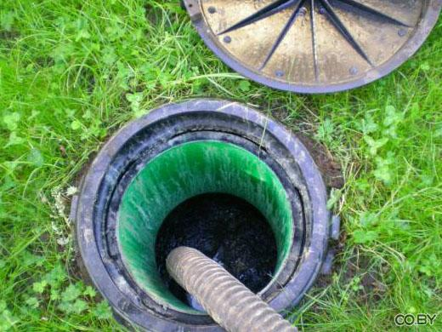

http://oo.by/images/listings/bdolphin-1353685760-d_pic.jpg
Профессиональный подход к чистке септиков

Септик позволяет очищать от различных загрязнений огромные объемы воды. Но и сам он время от времени начинает нуждаться в очистке, ведь в нем оседает или прочие твердые отходы. Очистка септиков – это весьма важная задача, которую время от времени приходится решать. Как же выполнить эту работу наилучшим образом, и какова специфика чистки разных типов септиков?

Что такое септик?
Септик представляет собой проточное сооружение, как правило, простейшего типа, которое предназначено для очистки сточных вод бытового типа. При их использовании речь заходит обычно о фекально-бытовых водах в объеме не превышающим 25 кубометров в сутки, и их очищении путем улавливания нерастворимых соединений и органики и разложения таковых анаэробным способом, то есть, без доступа кислорода. Любые септики биологической очистки накапливают в процессе работы осадок, который и необходимо удалять.

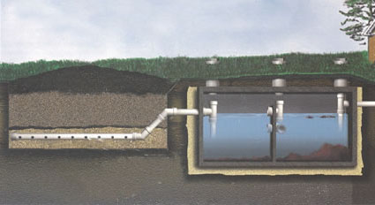

http://www.septick.ru/articles/images/max/ustrojstvo-septika-i-princip-raboti.jpg
Септик под землей

Особенности конструкции

Каждый септик – это своего рода отстойник, который состоит из одной, двух, или даже более камер. Создаются очистные септики из материалов самого разного типа, среди которых можно перечислить и кирпич, и полиэтилен, и сталь, и бетон. Эти агрегаты размещаются под землей, к ним подводятся все стоки.

Эти конструкции имеет смысл устанавливать в тех случаях, когда к привычной канализации просто нет доступа, и потому свое распространение они получили именно за городом, при дачах и загородных домах. При наличии таких конструкций никаких проблем со сточными водами не возникает – все стоки направляются в септик, где они очищаются до приемлемого уровня и вновь поступают в окружающую среду.

Как это работает?

Процесс очистки воды происходит достаточно просто.

- Итак, фекальные или бытовые воды из дома попадают в септик, где не менее суток вода отстаивается. И все взвешенные частицы по мере продвижения вод по камерам опускаются на дно.
- При этом септик глубокой биологической очистки бывает плотно заселен микроорганизмами, среди которых имеются и анаэробные, которые обитают в этом осадке и преобразуют его в ил за срок от 6 до 2 месяцев.
- Осветленные же сточные воды направляются в колодец фильтрующий, откуда они постепенно уходят в почву благодаря дренажной сети.

Вода уходит, а ил остается. Его и нужно удалять из септиков время от времени.

Как чистят септики?
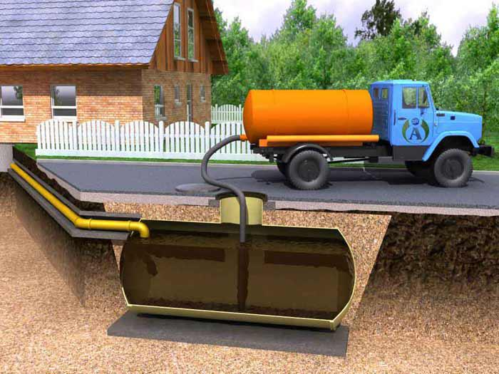
http://www.molot.by:8080/images/1(29).jpg
Ассенизаторы чистят септик

Не знаете, как почистить септик, и с какой частотой следует проводить такое мероприятие? – Чистить его стоит не реже раза в год. Но очистка этого сооружения совсем не означает необходимости удалять оттуда весь ил полностью. Нужно оставлять примерно 20 его процентов – это позволит сохранить и бактерии, которые разлагают органику, а следовательно, позволит септику успешно работать в дальнейшем. Да, можно вычистить септик и полностью, и купить бактерии для того, чтобы заселить их искусственно, однако самым практичным все же остается подход с сохранением части ила на его законном месте.

Сама же очистка септика от ила может происходить следующими способами.

- Если имеются специальные иловые трубы – ил можно удалить с их помощью, он будет выходить самотеком при наличии некоторого давления.
- Если нет предусмотренных конструкцией иловых труб – необходимо откачивать ил путем погружения отсасывающих патрубков ассенизаторской машин.
- Все трубы и коммуникации, подходящие к септику, при их правильной эксплуатации прочищать не требуется. Если же по тем или иным причинам образовался плотный затор – поможет опять же ассенизаторское оборудование.
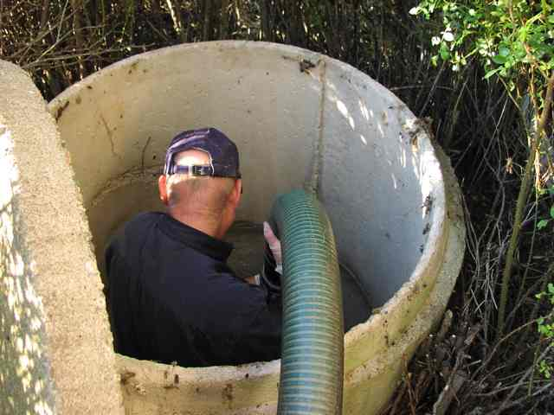

http://krasnoyarsk.doski.ru/i/92/91/929174.jpg

Чистка септика из бетонных колец

Важно! Если у Вас имеются длинные трубы, ведущие к септику – следует еще при их проложении предусмотреть смотровой колодец, который поможет решать проблемы с трубами и возможными засорами, менять направление самого трубопровода. Также не стоит забывать и мерах профилактики, которые позволяют поддерживать трубы в достойном состоянии, и не сталкиваться с проблемами.
Профессиональный вариант
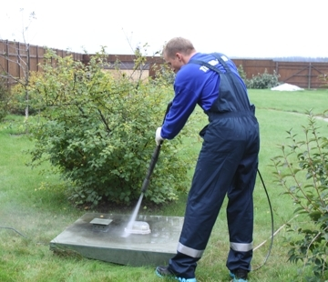

http://www.chexov.net/board/images/adverts/383916_1.jpg
Чистка септика с самого начала

В ряде случаев удаление ила вовсе не оказывается проблемой – если септик биологической очистки оснащен системой автоматического удаления твердых частиц. В таком случае все осадки и активный ил удаляется в баки-накопители при помощи насосов и фильтров. Это очень удобная система, которая не заставляет человека задаваться вопросом, как очистить септик. Ведь обслуживание в такой ситуации заключается только в замене съемных баков – нужно заменить наполненный на пустой, и все. Наполненность можно оценить визуально, система открывает полный доступ к съемным элементам, позволяет выполнять обслуживание своими руками полностью – никаких ассенизаторов приглашать не нужно. Да, цена таких систем оказывается выше, но их эксплуатация всегда окупается.

Практически во всех других случаях без ассенизаторов бывает не обойтись, либо приходится самостоятельно приобретать оборудование, которое поможет в удалении накапливаемых масс – насос, шланги, патрубки.

Микробиология поможет!
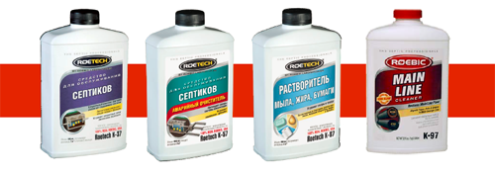
http://jbo-penza.com/images/programma_roebic.png
Многообразие средств для чистки

Существует и еще один довольно интересный вариант очистки септиков – путем использования бактерий, которые предотвращают образование ила. С ними тоже не возникает вопрос, как прочистить септик, - с таким «населением» септика, которое можно купить в специализированных магазинах, вода очищается до безопасного состояния, а ила не образуется, потому что его слой разрыхляется и даже запах устраняется – настолько эффективно работают данные микроорганизмы. Они могут разлагать не только нейтральные или фекальные воды, но и жиры.
Существует специальная инструкция, которая поможет Вам справиться микроорганизмами и обеспечить им все условия для оптимальной работы. Так:

- Нельзя сливать в септик хлор, от него бактерии быстро погибают. Марганец и другая химия также опасна для них.
- Если в септик попала химия, следует незамедлительно приобрести и добавить туда новые препараты, которые позволят заново заселить конструкцию. Перед этим септик стоит залить дополнительными объемами простой воды.
- Если содержимое загустело, затвердело – необходимо также залить все водой и заселить новые микроорганизмы. Использование подходящих культур поможет снизить уровень заиливания, и Вы сэкономите на очистке.

Таким образом, септик глубокой очистки далеко не всегда приходится прочищать вручную. А видео в этой статье поможет Вам разобраться во всем множестве способов очистки.

Важно! Тройник на выходе из септика стоит периодически прочищать вручную.
Выводы
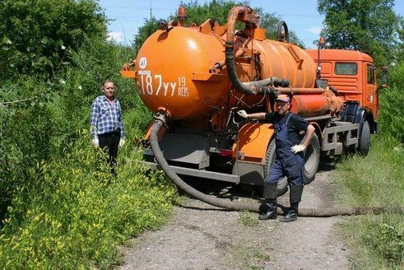
http://www.drenag.pro/wp-content/uploads/2012/03/%D0%B0%D1%81%D1%81%D0%B5%D0%BD%D0%B8%D0%B7%D0%B0%D1%82%D0%BE%D1%80.jpg
Можно вызвать ассенизаторов, можно поработать самому

Таким образом, очистка своими руками – это вполне реально. Вы можете сделать это своими руками при помощи бактерий и препаратов, их содержащих, либо при использовании конструктивных особенностей септика, либо при помощи шлангов и насоса. На фото Вы могли увидеть все основные варианты выполнения подобных задач. Также можно и просто вызвать ассенизаторов, которые прочистят стоки и конструкцию с использованием собственного профессионального оборудования.

